1. 计算结果中再加一个，本次飞行失效概率，其中 后者等于前者\*顶事件中的飞行时间。

这里是 0.93E-5 \* 10



1. 增加一个计算按钮，点“计算”计算完成之后，在顶事件下方显示平均每飞行小时失效概率为：Pf=9.3E-4。然后再点击“查看结果”按钮，弹出窗体显示计算结果页面，,以区分计算和显示结果的过程。
2. 基本事件属性中增加一个属性：在故障率和模型逻辑中间加一个 暴露时间，新建底事件时默认从顶事件节点的飞行时间继承而来，如果有更改那么按照更改的时间存储

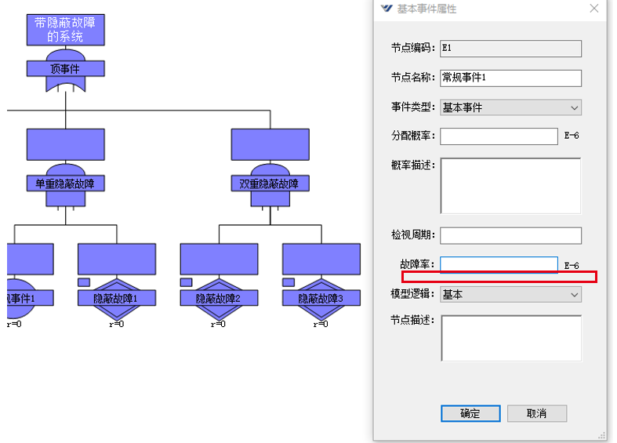

XML更改为：

<Evt ID="E1" RskTi="5" Lmd="0.1"/> --除房型事件和隐蔽事件外，Lmd为故障率，传的值为 X(E-6)，,RskTi为风险暴露时间

<Evt ID="E2" Lmd="True"/> --当事件为房型事件且类型为True|False时Lmd=True|False

<Evt ID="E4" Lmd="0.01" RskTi="5" Ti="100" /> -- 隐蔽事件，Lmd为故障率，Ti为检视周期,RskTi为风险暴露时间

<Evt ID="E6" RskTi="5" Lmd="P0.01" />-- 条件事件，Lmd为故障率，,RskTi为风险暴露时间

对应新的算法源码如下：



1. 这个房型事件E2漏掉了，同时模型中r=0直接写 True或者是False（根据实际情况）

<Evt ID="E2" Lmd="True"/> --当事件为房型事件且类型为True|False时Lmd=True|False

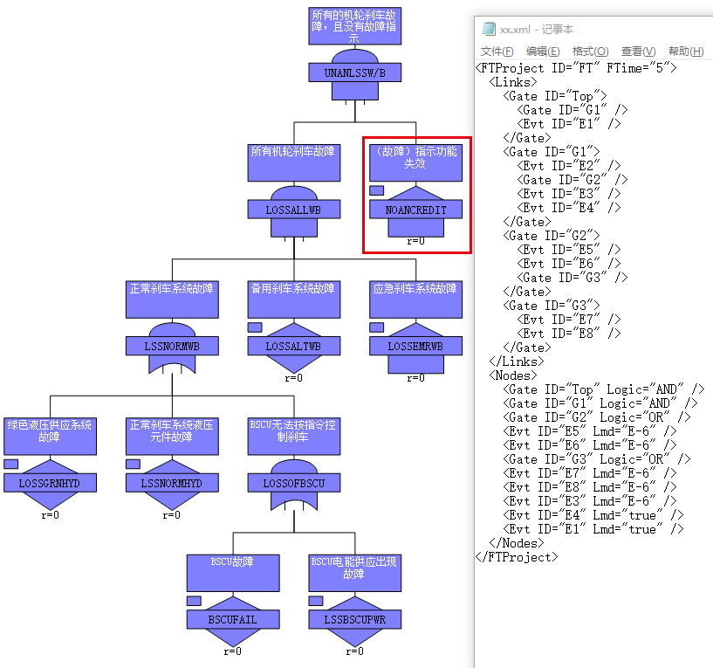

1. 飞行时间的xml对应

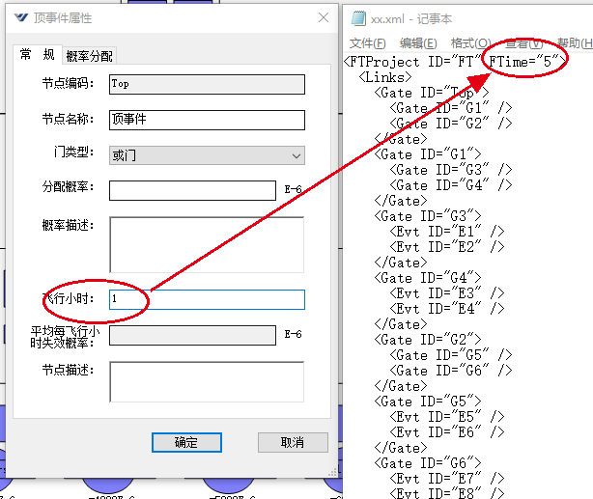

1. 显示科学计数法：如填入的是1000E-6，

那么在模型上显示为 text = double.parse(1000E-6)，显示为1E-3。

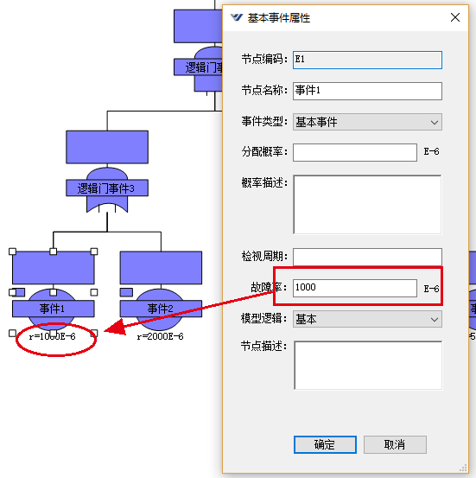

1. 在所有节点的左上角显示分配值

